Scheda tecnica DPI

Contatti
Servizio di help desk del Parer, helpdeskparer@regione.emilia-romagna.it
Carla Tomassetti, coordinatrice del progetto, ctomassetti@regione.emilia-romagna.it
Maurizio Coppari, referente tecnico del ParER, mcoppari@regione.emilia-romagna.it
Davide Agati, referente per problemi all'applicativo, dagati@regione.emilia-romagna.it

Introduzione
Il DICOM-ParER Interface (DPI) è un software che riceve dal PACS con protocollo DICOM gli studi diagnostici, e li invia al sistema di conservazione del ParER tramite protocolli Internet sicuri (https, ftps).

Architettura del software
Il DPI è una webapp su tomcat, che usa il file system per caching temporaneo dei documenti in attesa dell'invio in conservazione (non necessita di database server), e che ha una interfaccia di front-end di gestione esposta da Apache.

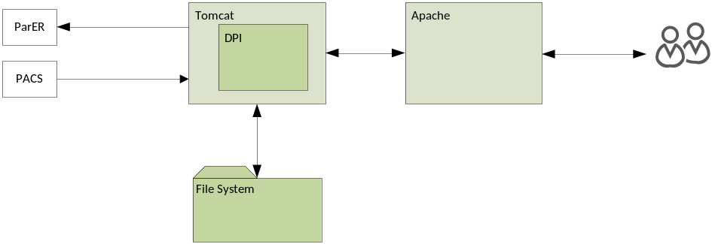

L'utenza applicativa del DPI non necessita di particolari diritti, tranne quello di lettura/scrittura sulla cartella dedicata del file system. Il DPI non fa permanenza di dati, è solo un gateway/convertitore di protocollo verso il sistema di conservazione. Non necessita quindi di alcuna politica di backup e restore.
La gestione degli account utente sull'applicativo web è applicativa.

Requisiti server di produzione
Requisiti hardware consigliati
Quad core, 2 GHz, x86-64-bit CPU
1,5 TB HardDisk
8 GB Ram
1000 Mbit Ethernet
Requisiti software:
OS Kernel Linux (Debian o Ubuntu server o CentOS o RedHat)
Java 7
Tomcat 7
Apache Web Server

Requisiti server di test
Il server di test non è necessario per lo start-up, ma consigliato per provare le modifiche evolutive successive prima del loro passaggio in produzione.
In assenza di una macchina dedicata al test, si potranno effettuare le stesse prove anche sul sistema di produzione, ma è altamente sconsigliato per rischi di ricadute sulle performance del'invio in conservazione.
I requisiti hardware consigliati per il sistema di test sono inferiori a quello di produzione:
Dual core, 2 GHz, x86-64-bit CPU
200 GB HardDisk
2 GB Ram
1000 Mbit Ethernet
I Requisiti software del server di test sono i medesimi del server di produzione.
Il sistema di test può essere condiviso tra più aziende, se possibile cambiare velocemente le configurazioni di rete per consentirgli di collegarsi ai PACS (di test o produzione) di diverse aziende.

Configurazione di rete
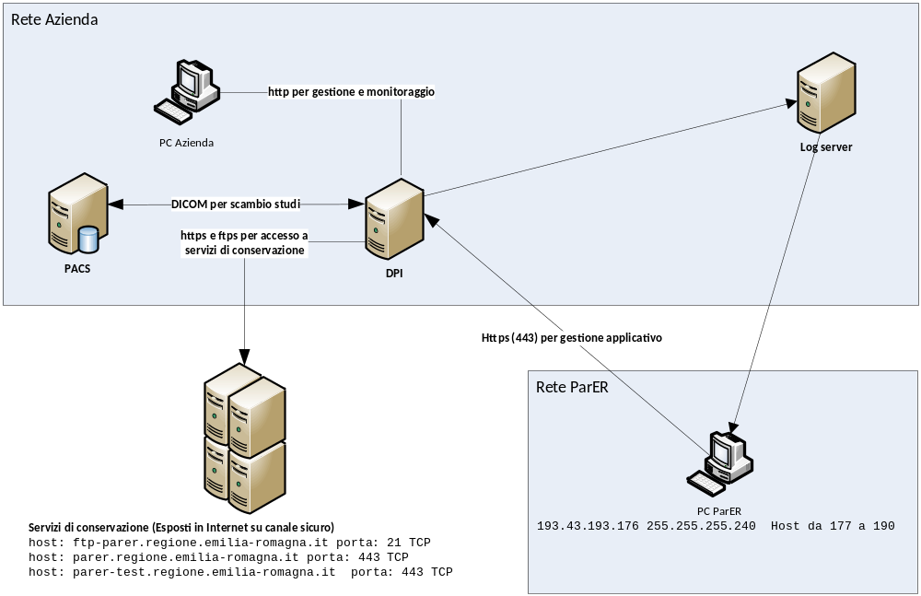

Il server su cui è installato il DPI deve essere abilitato a raggiungere i seguenti host in Internet (su rete Lepida) presso le porte specificate:
host: ftp-parer.regione.emilia-romagna.it porte: 21, 60000 - 60100 (ftps)
host: parer.regione.emilia-romagna.it porta: 443 TCP (https)
host: parer-test.regione.emilia-romagna.it porta: 443 TCP (https)

E' consigliata la disponibilità di un DNS per la risoluzione degli indirizzi sopra specificati.
Il DPI necessita inoltre di comunicare con il PACS tramite protocollo TCP/DICOM (solitamente porta 104 o 11112).

Configurazione sistema

- Installare Tomcat 7

- Installare Java 7 (jdk - Oracle)

- Installare Apache con modulo ssl e configurare come segue:

Connettore porta 80 (Apache)
[...]
<VirtualHost _default_:80>
ServerName <nome_server>
Redirect permanent /dpi https://localhost/dpi
</VirtualHost>
[...]

Connettore porta 443 (Apache)
[...]
<VirtualHost _default_:443>
[...]
ServerName <nome_server>
[...]
SSLCertificateFile /etc/httpd/<nome_server>.crt
SSLCertificateKeyFile /etc/httpd/<nome_server>.pem
[...]
ProxyPreserveHost On
ProxyPass /dpi http://localhost:8080/dpi
ProxyPassReverse /dpi http://localhost:8080/dpi
[...]

Connettore porta 8080 (Tomcat)
[...]
<Connector port="8080" protocol="HTTP/1.1"
connectionTimeout="20000"
redirectPort="8443"
scheme="https" secure="true" proxyPort="443" />
[...]

- Settaggio limite file aperti

Impostare il limite di fd che il processo tomcat può mantenere aperti a 65536:
In /etc/security/limits.conf :
tomcat hard nofile 65536
tomcat soft nofile 65536
parer hard nofile 65536
parer soft nofile 65536
oppure se eseguito da root (verificare l’utente con un ps –ef … in realtà per alcune installazioni è stato necessario settare l’utente root nonostante fosse eseguito da tomcat):
root hard nofile 65536
root soft nofile 65536
Verificare che il file /etc/pam.d/login e /etc/pam.d/su (o altri file nella folder) abbiano:
session required pam_limits.so
Verificare il limite con cat /proc/PID_TOMCAT/limits
- Settaggio variabili d’avvio JVM Tomcat
Impostare in setenv.sh (oppure in debian in /etc/default/tomcat7 ma controllare anche /etc/init.d/tomcat7) i parametri:
export CATALINA_OPTS="-Xms512m –Xmx3g -Xss1m -XX:MaxPermSize=256M -XX:+UseConcMarkSweepGC -server –Denv=dpi-<AMBIENTE>"
Se la macchina dispone di soli 4gb:
settare la variabile dell’heap a Xmx2g
Assicurarsi dell’esistenza della variabile d'ambiente catalina.base e che punti alla directory contenente la cartella ./conf
Aggiungere parametro –Denv e valorizzarlo con il nome dell’ambiente. Per la configurazione di <AMBIENTE> vedi il paragrafo “File di configurazione”.
Fare endorsed di xalan-x.x.x.jar. Il file da inserire viene inviato con la stessa modalità del war. Il file deve essere inserito nella cartella endorsed di tomcat.
Per disabilitare la serializzazione dell'oggetto Session durante i restart di Tomcat verificare che il file conf/context.xml abbia la stringa:
<Manager pathname="" />
NON commentata.
- File di configurazione

I file di configurazione specifici per ambiente sono: dpi.properties, samlKeystore.jks, securityContext.xml. Questi file e il nome dell’ambiente (<ambiente>) verranno comunicati in fase di prima installazione.
Creare all’interno di ${catalina.base}/conf/ due cartelle e un link simbolico che punta ad una delle due:
- creare la cartella dpi-<ambiente>_test e dpi-<ambiente>_prod;
- mettere dentro ad una di queste cartelle i file di configurazione a seconda dell'ambiente da configurare;
- creare un link simbolico chiamato dpi-<ambiente> che punta a dpi-<ambiente>_test o a dpi-<ambiente>_prod a seconda se si vuole abilitare il test o la prod;
- dpi-<ambiente>_prod è la cartella in cui mettere i file di configurazione di PROD
- dpi-<ambiente>_test è la cartella in cui mettere i i file di configurazione di TEST
Ad esempio:
lrwxrwxrwx. 1 root root 16 28 gen 11:00 dpi-<ambiente> -> dpi-<ambiente>_test/
drwxr-xr-x. 2 tomcat7 498 4096 4 feb 17:40 dpi-<ambiente>_prod
drwxr-xr-x. 2 tomcat7 498 4096 17 dic 11:10 dpi-<ambiente>_test

ricordandosi di settare i permessi in modo tale che l’applicativo possa accedere e leggere.

- Settaggio cartella di storage

Verificare con df –h la cartella su cui è montato lo storage (se lo storage è una share di rete deve essere esportata via nfs).
Creare una cartella dpi_test e assegnare i permessi rwx all’utente oltre che l’owning a chi esegue tomcat.

- Configurazione cartella log
- Spostare la vecchia cartella logs in logs_OLD;
- creare una cartella logs_prod;
- creare una cartella logs_test;
- creare un link simbolico chiamato logs che punti alla cartella di log in base alla configurazione di test o prod che si vuole attivare.
Il risultato finale deve essere:
lrwxrwxrwx 1 tomcat tomcat 10 Mar 10 19:36 logs -> logs_test/
drwxr-xr-x 2 tomcat tomcat 4096 Mar 10 16:52 logs_OLD
drwxrwxr-x 2 tomcat tomcat 4096 Mar 10 19:35 logs_prod
drwxrwxr-x 2 tomcat tomcat 4096 Apr 11 17:51 logs_test

- Deploy applicazione
- Creare la cartella $CATALINA_HOME/wars;
- Copiare il .war in $CATALINA_HOME/wars;
- Pulire le cartelle $CATALINA_HOME/work $CATALINA_HOME/tmp ;
- Assicurarsi di aver messo i file di configurazione nella cartella conf;
- In $CATALINA_HOME/webapps creare un nuovo link simbolico con il comando ln -sf ../wars/dpi-VERS.war ./dpi.war;
- Avviare il processo tomcat.

Configurazione per archiviazione log PACS e RIS
L'applicativo DPI permette anche l'archiviazione dei file di log del PACS e del RIS.
Per attivare tale funzionalità è necessario montare via NFS la directory dove sono presenti i log da archiviare.
sudo mount -t nfs <HOST>:<PATH_NAME_LOG> <PATH_DEPOSITO>

Oltre a questa mount è necessario spostare i log dalla cartella <PATH_DEPOSITO> alla cartella di lavoro del DPI: <PATH_WORK>/<INPUT_LOG_DPI>. Tale operazione viene eseguita automaticamente con la regola cron di seguito riportate:
20 5 * * * mv <PATH_DEPOSITO>/LOG/<PRODUTTORE>/* <PATH_WORK>/<INPUT_LOG_DPI>/LOG/<PRODUTTORE>

Nel caso specifico, se si desiderano trasferire i log del PACS e del RIS si scheduleranno le seguenti regole cron:
20 5 * * * mv <PATH_DEPOSITO>/LOG/PACS_XXX/* <PATH_WORK>/<INPUT_LOG_DPI>/LOG/PACS_XXX

20 5 * * * mv <PATH_DEPOSITO>/LOG/RIS_XXX/* <PATH_WORK>/<INPUT_LOG_DPI>/LOG/RIS_XXX

La stringa XXX andrà sostituita con quella comunicata al momento dell'installazione.

Le operazioni sopradescritte permettono di copiare i log del PACS e del RIS in una cartella di lavoro accessibile all'applicativo DPI che, attraverso il funzionamento dei job dedicati, effettuerà l'archiviazione dei log.

Infine per permettere un corretto funzionamento dell'applicativo DPI è necessario realizzare la seguente gerarchie di directory:

<PATH_DEPOSITO> => mount point

<PATH_WORK>
|
|──<INPUT_LOG_DPI>
| |
| |──LOG
| |
| |──<PRODUTTORE_1>
| |
| |──<PRODUTTORE_2>
|
|
|──<BACKUP_LOG_DPI>
| |
| |──LOG
| |
| |──<PRODUTTORE_1>
| |
| |──<PRODUTTORE_2>

Il proprietario di tali directory deve essere l'utente con cui viene lanciato Tomcat.

Di seguito sono riportati i nomi delle directory per ogni DPI.

DPI Cesena
<HOST> = 172.31.30.95
<PATH_NAME_LOG> = /log_rispacs

<PRODUTTORE_1> = RIS_CESENA
<PRODUTTORE_2> = PACS_CESENA

<PATH_DEPOSITO> = /mnt/deposito
<PATH_WORK> = /dpidata/dicom/dpi_prod

<INPUT_LOG_DPI> = input_dpi
<BACKUP_LOG_DPI> = copiato_dpi

L'occupazione disco a regime del DPI è di circa 100GB. Lo storage di 1,5TB consigliato consente un buffering di sicurezza dei documenti ricevuti dal PACS, nel caso il sistema di conservazione del ParER non sia temporaneamente in grado di ricevere gli studi. Lo storage è stato calcolato stimando 10 giorni di buffer, con 800 studi al giorno, di dimensione media (non compressi) di 150 Mbyte. La dimensione del buffer può cambiare in funzione del volume di studi prodotto giornalmente, e/o dei giorni di sicurezza che si vogliono assicurare. E' possibile iniziare con un minimo di 500GB per poi gestire incrementalmente lo spazio all'occorrenza.

